Свойства некоторых кислотно-основных индикаторов

 | Индикатор  Среда | Лакмус | Фенолфталеин | Метиловый оранжевый
Область перехода рН |  | 5 – 8 | 8,3 – 10,0 | 3,1 – 4,4
рН<7 | Кислая | красный | бесцветный | красный
рН=7 | Нейтральная | фиолетовый | бесцветный | оранжевый
рН>7 | Щелочная | синий | малиновый | жёлтый

Окраска универсального индикатора при различных значениях рН

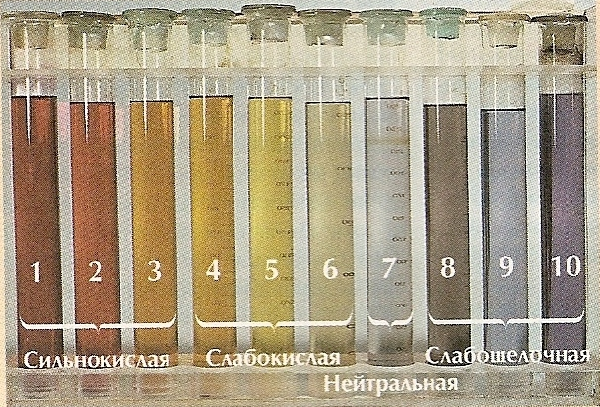

Реакция  раствора | 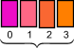 | 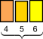 |  | 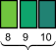 | 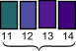
Реакция  раствора | сильно-  кислая | слабо-  кислая | ↓ | слабо-  щелочная | сильно-  щелочная
Реакция  раствора | ← |  | нейтральная | →
Реакция  раствора | Усиление кислотности среды |  |  | Усиление основности среды

Растворимость газов (в литрах) в 1 литре жидкой воды

В 1 л. Н₂О | Н₂ | N₂ | O₂ | CO₂ | NH₃
0°С | 0,017 | 0,023 | 0,049 | 1,71 | 1200
20°С | - | - | - | - | 700
30°С | 0,006 | 0,013 | 0,026 | 0,66 | -
100°С | - | - | - | - | 8,6

Важнейшие кислоты, расположенные в ряд по мере увеличения их силы

H₂SiO₃ H₂S H₂CO₃ CH₃COOH H₃PO₄ H₂SO₃ HNO₃ H₂SO₄ HCl

